УПРАВЛЕНИЕ ФЕДЕРАЛЬНОЙ СЛУЖБЫ ГОСУДАРСТВЕННОЙ РЕГИСТРАЦИИ,
КАДАСТРА И КАРТОГРАФИИ (РОСРЕЕСТР) ПО ЧЕЛЯБИНСКОЙ ОБЛАСТИ

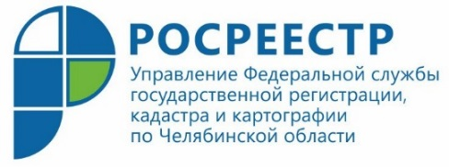
25.10.2019
В Управлении Росреестра зарегистрировано 568 договоров
с использованием счетов эскроу

Управление Федеральной службы государственной регистрации, кадастра и картографии по Челябинской области информирует о количестве зарегистрированных договоров участия в долевом строительстве, заключаемых с использованием счетов эскроу.
Как следует из статистики, представленной начальником отдела регистрации ипотеки и долевого участия в строительстве Управления Росреестра по Челябинской области Натальей Гросс, за 9 месяцев 2019 года на Южном Урале было зарегистрировано 5673 договора участия в строительстве, что на 449 договоров (на 8,6%) больше, чем за аналогичный период 2018 года. Из общего количества зарегистрированных в текущем году договоров 5204 (91,7%) приходится на долю указанного отдела аппарата Управления, 469 договоров зарегистрировано территориальными отделами.
Застройщики в соответствии с действующим законодательством могли привлекать денежные средства дольщиков на строительство многоквартирных домов и иных объектов недвижимости по договорам участия в долевом строительстве двумя способами: путем уплаты отчислений (взносов) в компенсационный фонд либо путем размещения таких средств на счетах эскроу (в данном случае деньги дольщиков блокируются на счетах в уполномоченных банках и к застройщикам переходят только после сдачи объекта в эксплуатацию).
После 01.07.2019 застройщиков обязали заключать договоры участия в долевом строительстве только с использованием счетов эскроу (за исключением ряда предусмотренных законодательством случаев).
В 2017 году на территории Челябинской области не было зарегистрировано ни одного договора участия в долевом строительстве с использованием счетов эскроу, в 2018 году – один договор, за 9 месяцев 2019 года зарегистрировано 567 таких договоров.
На официальном сайте Банка России ежемесячно размещается перечень уполномоченных банков, имеющих право на открытие счетов эскроу. Их готовы открывать для осуществления расчетов по договорам долевого участия в строительстве 39 из 95 уполномоченных банков, включенных в указанный список.
Челябинская область по данным Банка России на конец августа 2019 года по количеству открытых счетов эскроу (395) занимает 8 место среди 85 регионов России. Возглавляет первую десятку Москва (открыто 1933 счета эскроу), Московская область (675), Ленинградская область (674), Пермский край (466) и ряд других регионов.
Аргаяшский отдел Управления Росреестра
по Челябинской области
E-m: pressafrs74@chel.surnet.ru
https://vk.com/rosreestr_chel

